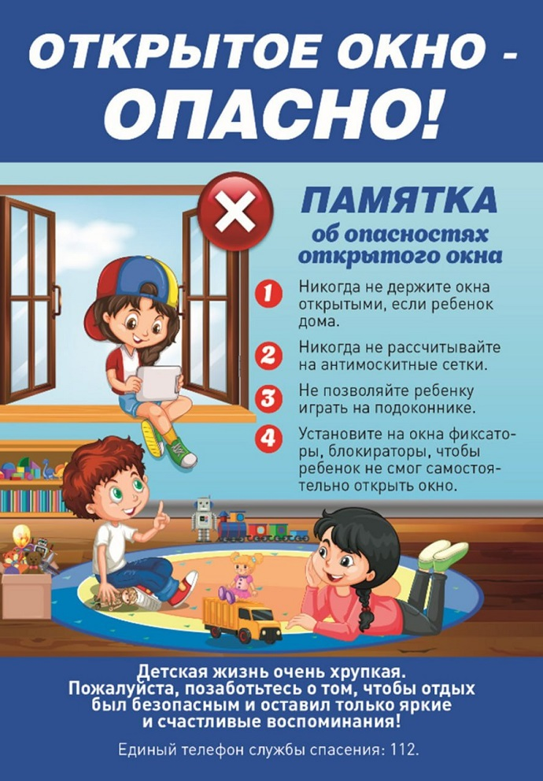
Уважаемые мамы и папы, бабушки и дедушки!
Ежегодно с началом наступления лета регистрируются случаи гибели детей при выпадении из окна!
Комиссия по делам несовершеннолетних и защите их прав при администрации города Нижнего Новгорода, выражает озабоченность, так как падение из окна - является одной из основных причин детского травматизма и смертности.
Дети очень уязвимы перед раскрытым окном из-за естественной любознательности.
Многие родители забывают о том, что открытое ОКНО может быть смертельно опасно для ребёнка.
Не забывайте о безопасности. Берегите своих детей.
В этой связи напоминаем Вам:
1. Большинство случаев падения происходит тогда, когда родители оставляют детей без присмотра. Не оставляйте маленьких детей одних.
2. Зачастую, чувствуя страх, дети выглядывают в окно или с балкона, надеясь увидеть родителей, что может повлечь их падение с высоты.
3. Отодвиньте от окон все виды мебели, чтобы ребёнок не мог залезть на подоконник. Как правило, во всех случаях падения дети самостоятельно забирались на подоконник, используя в качестве подставки различные предметы мебели, и, опираясь на противомоскитную сетку, выпадали из окна вместе с ней.
4. НИКОГДА не рассчитывайте на москитные сетки! Они не предназначены для защиты от падений! Напротив - москитная сетка способствует трагедии, ибо ребёнок чувствует себя за ней в безопасности и опирается, как на окно, так и на неё. Очень часто дети выпадают вместе с этими сетками.
5. По возможности, открывайте окна сверху, а не снизу.
6. Поставьте на окна специальные фиксаторы или оконные ручки-замки с ключом препятствующие открытию окна ребёнком самостоятельно.
7. Если у вас нет возможности прямо сейчас установить фиксирующее и страховое оборудование, вы легко можете просто открутить отверткой болты, крепящие рукоятки и убрать их, используя по мере необходимости и сразу вынимая после использования.
8. Никогда не держите окна открытыми, если дома ребёнок! Открывая окна в квартире и проветривая помещение, убедитесь, что ребенок при этом находится под присмотром.
Вам кажется, что Вы рядом, но секунда, на которую Вы отвлечетесь, может стать последней в жизни Вашего ребёнка!
ЗАПОМНИТЕ эти правила, которые сохранят жизнь Вашему ребенку!
